新疆维吾尔自治区 新疆生产建设兵团
2022年初中学业水平考试
第Ⅰ卷（选择题，共40分）
一、单项选择题（本大题其40小题，每小题1分，共40分）
1. 地球是我们人类的家园，人们对地球形状的认识过程是（ ）
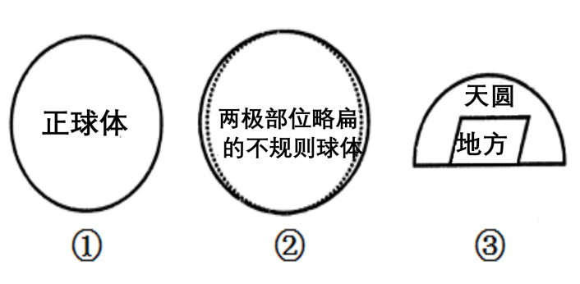
A. ①→③→② B. ③→①→② C. ③→②→① D. ②→③→①
【答案】B
【解析】
【详解】人类对地球认识经过了漫长的过程，从天圆地方→根据太阳和月亮推测地球的形状（正球体）→麦哲伦环球航行→地球的卫星照片，后来证实了地球是一个两极部位稍扁的不规则球体，故顺序是③→①→②，故B正确。故选B。
2. 划分东西半球分界线的经线圈是（ ）
A. 20°W，160°E B. 90°W，90°E C. 0°，180° D. 30°E，150°W
【答案】A
【解析】
【详解】任何两条相对的经线(经度之和为180°)，都组成一个经线圈;任何一个经线圈，都把地球分成相等的两个半球。国际上习惯用20°W和160°E这两条经线组成的经线圈，作为划分东西半球的界线，因为这个经线圈基本上是从海洋通过，避免了以0°和180°经线划界，将欧洲和非洲的一些国家分隔在两个半球上。0°和180°是东西经度的分界线，故A正确、BCD错误，根据题意，故选A。
3. 2022年北京冬奥会花样滑冰比赛在首都体育馆举行。家住北京的丽丽要去现场观看比赛，如需查阅地图，可参考（ ）
A. 北京地形图 B. 中国人口分布图
C. 中国气候类型分布图 D. 北京城市交通图
【答案】D
【解析】
【详解】在庞大的地图家族中，有自然地图和社会经济地图。自然地图包括地形图、气候图、水文图、植被图等，社会经济地图包括工业图、农业图、商业图、交通图、人口分布图等。日常生活中，我们应根据实际需要选择合适的地图。如家住北京的丽丽想去北京冬奥会花样滑冰现场观看比赛，需要查阅的地图是北京城市交通图。北京地形图、中国人口分布图和气候类型图对查找外出路线没有帮助，故ABC错误、D正确。根据题意，故选D。
4. 世界上的火山、地震，大多发生在（ ）
A. 板块内部 B. 地壳比较稳定的地带
C. 大陆的中部 D. 板块与板块的交界地带
【答案】D
【解析】
【分析】根据板块的分布及板块运动理论进行分析解答。
【详解】根据板块运动理论可知，板块内部比较稳定，板块与板块的交界地带比较活跃，多火山地震。故选D。
【点睛】考查板块运动理论。
户外爱好者李明计划去附近的山上攀岩，下图为该山地等高线地形图，读图完成下面小题。
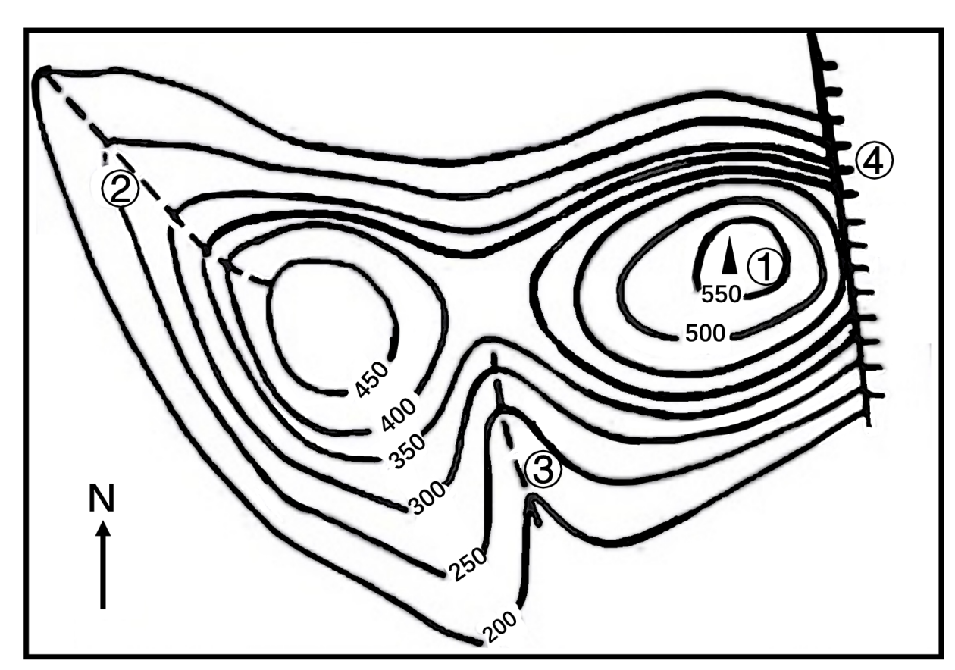
5. 图中地形部位名称，描述正确的是（ ）
A. ①山峰 B. ②山谷 C. ③山脊 D. ④鞍部
6. 图中最适合攀岩活动的地点是（ ）
A. ① B. ② C. ③ D. ④
【答案】5. B 6. D
【解析】
【5题详解】
由图可知，图中①处等高线向低处凸出，是山脊地形；②处等高线向高处凸出，是山谷地形；③处等高线呈闭合状态且中间数值大于四周，是山峰地形；④处等高线重合在一起，是陡崖地形，故ACD错误、B正确，根据题意，故选B。
【6题详解】
攀岩适合在陡崖地形进行，图中四个地方中，最适合进行攀岩的是④，此处等高线重合在一起，是陡崖地形，故ABC错误、D正确，根据题意，故选D。
【点睛】在等高线地形图上，等高线闭合且等高线数值中间高四周低为山顶，两山顶之间相对低洼的部位为鞍部，等高线闭合且等高线数值中间低四周高为盆地，等高线向海拔低处凸为山脊，等高线向海拔高处凸为山谷，等高线重合的地方为陡崖。等高线密集表示坡陡，等高线稀疏表示坡缓。
读四地多年各月气温曲线和降水量柱状图，完成下面小题。
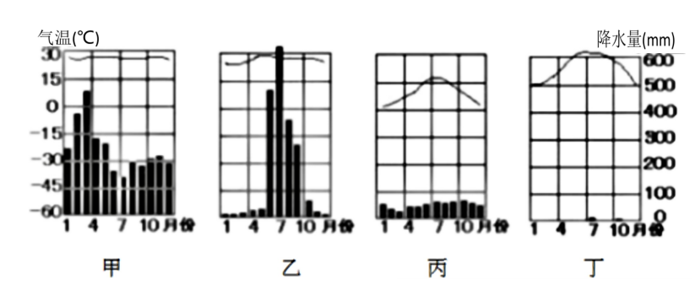
7. 以上四地中，降水季节变化最大的是（ ）
A. 甲 B. 乙 C. 丙 D. 丁
8. “我们这里一年到头都很热，却极少下雨”，描述的是（ ）
A. 甲 B. 乙 C. 丙 D. 丁
【答案】7. B 8. D
【解析】
【7题详解】
由气温曲线与降水量柱状图可以看出，甲地气候特点为全年高温多雨，为热带雨林气候；乙地气候特点为全年高温，降水一年分旱、雨两季，全年降水量大，为热带季风气候；丙地气候特点为冬无严寒夏无酷暑，一年内降水均匀，为温带海洋性气候；丁地气候特点为夏季高温多雨，冬季温和少雨，为亚热带季风气候。降水季节差异最大的是热带季风气候，故ACD错误、B正确，根据题意。故选B。
【8题详解】
由上题分析气候类型可知，丁热带沙漠气候大致分布在南北回归线至南北纬30°的大陆内部和西岸地区。由于常年在副热带高气压带或信风控制下，终年高温干旱，年降水量不足125毫米。故ABC错误、D正确，根据题意，故选D。
【点睛】习惯上，人们按照地球上的“五带”来称呼气候，如热带气候、温带气候和寒带气候；科学家则主要依据各地气温和降水组合形成的气候特征，划分出一系列的“气候类型”。
9. 下列属于联合国工作语言的有（ ）
①汉语 ②日语 ③德语 ④英语
A. ①② B. ②③ C. ①④ D. ③④
【答案】C
【解析】
【详解】世界联合国的工作语言有汉语、英语、俄语、法语、西班牙语、阿拉伯语；日语和德语都不属于联合国的工作语言，比较四个选项，①④符合题意，排除②③。故选C。
10. 二十国集团（G20）领导人第十四次峰会在日本大阪举行，中、美元首会晤取得了重大成果，双方同意在平等和相互尊重基础上重启经贸磋商。此次两国间的经贸商谈可称为（ ）
A. 南北对话 B. 南北关系 C. 南南合作 D. 南北差距
【答案】A
【解析】
【详解】国际上通常以“南”、“北”代指发展中国家和发达国家。所以发展中国家之间的互助合作，称为“南南合作”，发达国家与发展中国家的经济合作，称为“南北对话”。我国属于发展中国家，美国属于发达国家，所以中、美两国间的经贸磋商可称为南北对话，A对，BCD错。故选A。
读“亚洲范围图”，完成下面小题。
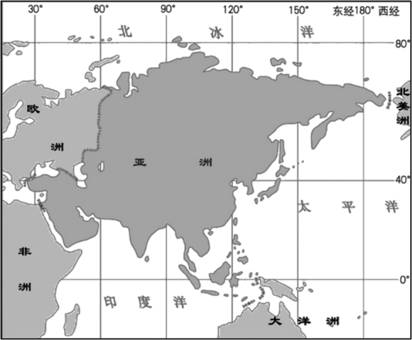
11. 亚洲占据了亚欧大陆的大部，北、东、南三面分别环绕着（ ）
A. 北冰洋、大西洋、印度洋 B. 北冰洋、太平洋、印度洋
C. 大西洋、北冰洋、印度洋 D. 太平洋、大西洋、印度洋
12. 亚洲是世界第一大洲，主要体现在（ ）
①跨纬度最广 ②跨经度最广 ③面积最大 ④东西距离最长
A. ①②③ B. ②③④ C. ①③④ D. ①②④
【答案】11. B 12. C
【解析】
【11题详解】
读图可知，亚洲濒临三大洋，北临北冰洋，东临太平洋，南临印度洋。没有濒临大西洋，故ACD错误、B正确，依据题意。故选B。
【12题详解】
亚洲面积约4400万平方千米，是世界第一大洲，同时，亚洲是跨纬度最广、东西距离最长、人口最多的大洲，跨经度最广的大洲是南极洲。故①③④，依据题意，故选C。
【点睛】亚洲面积约4400万平方千米，是世界第一大洲。亚洲东、北、南三面分别濒临太平洋、北冰洋和印度洋，西与欧洲相连，西南与非洲为邻,东北隔白令海峡与北美洲相望。
13. 读“亚洲大陆沿30°N的地形剖面图”，亚洲大陆沿30°N地势呈现出（ ）
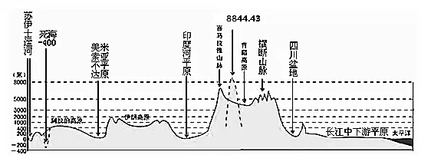
A. 东南高，西北低 B. 东高西低 C. 西高东低 D. 中部高，东西低
【答案】D
【解析】
【详解】读图可知，图中显示亚洲的地势自西向东是低-高-低，中部多高原和山地，东西部多平原和丘陵，故地势为中部高，东西低。A、B、C错误，D正确。故选D。
读“东南亚位置示意图”，完成下面小题。
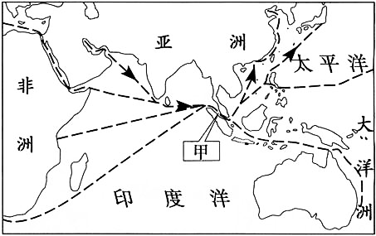
14. 图中甲处所示的重要海上通道是（ ）
A. 白令海峡 B. 苏伊士运河 C. 马六甲海峡 D. 巴拿马运河
15. 东南亚是世界上重要热带经济作物产地之一，主要自然原因是（ ）
A. 地处热带地区，水热充足 B. 种植历史悠久，产量较低
C. 高原山地为主，气候干旱 D. 农作物产量大，价格较高
【答案】14. C 15. A
【解析】
【14题详解】
由图可知，甲海峡位于是位于马来半岛与印度尼西亚的苏门答腊岛之间的漫长海峡，沟通了印度洋与太平洋的马六甲海峡，C正确。白令海峡是亚洲与北美洲分界线，苏伊士运河沟通红海与地中海，是亚洲与非洲分界线，巴拿马运河沟通大西洋与太平洋，为南北美洲分界线，A、B、D错误。故选C。
【15题详解】
读图结合所学知识可知，东南亚地处热带，以热带季风气候与热带雨林气候为主，气候湿热，是世界上重要热带经济作物产地之一，A正确，C错误。种植历史悠久，产量较高，农作物产量大，价格较高与人为因素有关，B、D错误。故选A。
【点睛】东南亚是世界上橡胶、油棕、椰子和蕉麻等热带经济作物的最大产区。马来西亚是世界最大的棕油生产国和出口国，泰国的橡胶生产居世界首位，菲律宾是世界上生产椰子最多的国家。
16. 中国对俄罗斯出口货物主要有服装、鞋帽、床上用品等。中国商品在俄罗斯备受青睐的主要原因是（ ）
A. 两国居民消费习惯相同 B. 俄罗斯矿产资源较匮乏
C. 中俄两国气候条件相似 D. 俄罗斯轻工业基础薄弱
【答案】D
【解析】
【详解】俄罗斯地大物博，蕴藏着大量的矿产资源，很多矿物的储量和开采量均居世界前列。俄罗斯是重要的工业大国，能源、钢铁、机械、化学、航空航天等部门门地位突出。因受自然条件的限制，俄罗斯与人们生活密切相关的消费品制造业发展滞后，轻工业不发达，因此中国对俄罗斯出口货物主要有玩具、体育用品、床上用品、服装、鞋类和家具等日常消费品，D正确；与两国消费习惯和气候相似无关，俄罗斯矿产资源十分丰富，故ABC错误。故选D。
读“中东的石油产区图”，完成下面小题。
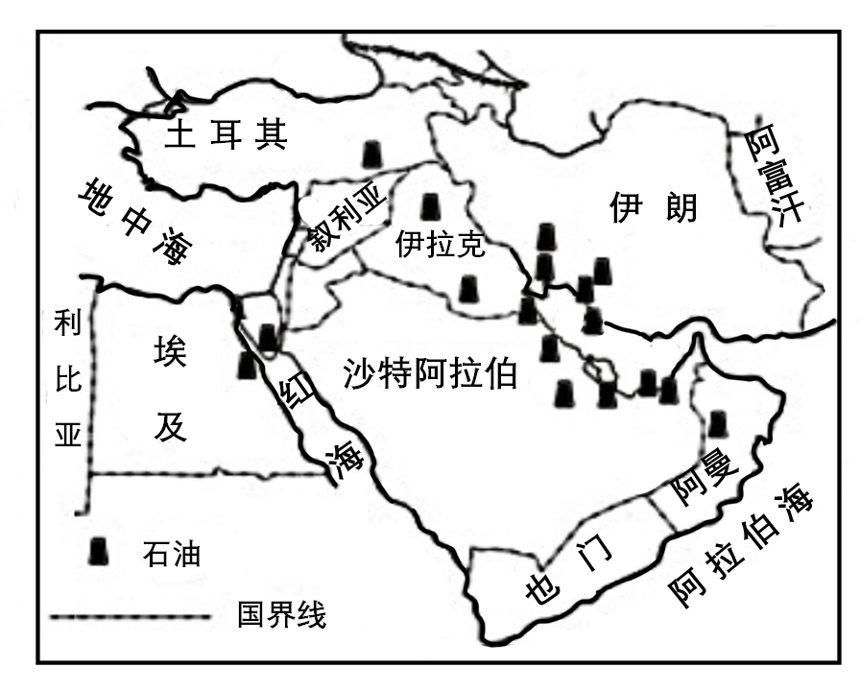
17. 该地区石油资源丰富，石油资源集中分布在（ ）
A. 地中海及其沿岸地区 B. 波斯湾及其沿岸地区
C. 红海及其沿岸地区 D. 里海及其沿岸地区
18. 沟通波斯湾和阿拉伯海的重要通道是（ ）
A. 霍尔木兹海峡 B. 土耳其海峡 C. 苏伊士运河 D. 白令海峡
【答案】17. B 18. A
【解析】
【17题详解】
中东是世界上石油储量最为丰富、石油产量和输出量最多的地区，石油资源主要分布在波斯湾及其沿岸地区，波斯湾的唯一出口是霍尔木兹海峡。故ACD错误、B正确，根据题意，故选B。
【18题详解】
波斯湾沿岸和海底蕴藏着丰富的石油和天然气资源，霍尔木兹海峡是阿拉伯海进出波斯湾的惟一出口，每年有占世界出口总量一半以上的石油从这里运出，如果将这一海峡封锁住，西方世界的主要石油来源就被切断了，西方经济就会陷入瘫痪状态，因此，人们称霍尔木兹海峡为“西方的生命线”。土耳其海峡、苏伊士和白令海峡都没有沟通波斯湾和阿拉伯海，故A正确、BCD错误，根据题意，故选A。
【点睛】西亚的石油资源主要分布在波斯湾及其沿岸地区，波斯湾的唯一出口是霍尔木茲海峡，该海.峡是世界上石油运输最繁忙的海峡，沙特阿拉伯、伊朗、科威特和伊拉克是世界上重要的产油国。
罗斯海新站是中国第五个南极科考站。读“南极地区中国科考站分布示意图”，完成下面小题。
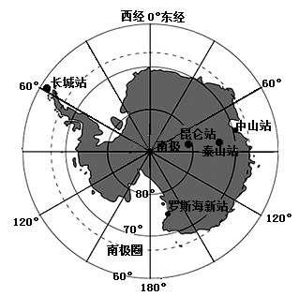
19. 我国科考站中离南极点最近的是（ ）
A. 长城站 B. 罗斯海新站 C. 泰山站 D. 昆仑站
20. 罗斯海新站选择在2月份建设，主要考虑该时间段（ ）
A. 积雪少，降水多 B. 有极昼，较温暖 C. 有极夜，冰山少 D. 冰层厚，风力强
【答案】19. D 20. B
【解析】
【19题详解】
读图可知，昆仑站纬度最高，所以昆仑站离南极点最近，所以A、B、C错误，故选D。
【20题详解】
2月是南极地区的暖季，此时气温相对较温暖，且有极昼现象，便于考察，所以C项错误，B项正确；2月是南极地区的暖季，冰层较薄，D项错误；2月份为南极地区的暖季，集雪少，降水多，但其并不是罗斯海新站2月份建设的主要因素，故排除A项。故选B。
【点睛】我国在南极地区的科学考察站有长城站、中山站、昆仑站和泰山站，在北极地区的科学考察站有黄河站。南北半球季节相反，南极洲的暖季是每年的11月至次年的3月，该季节是去南极洲考察的最佳时间。
央视纪录片《航拍中国》片头介绍“你见过什么样的中国？是960万平方公里的辽阔，还是300万平方公里的澎湃；是四季轮回的天地，还是冰与火的乐章。”据此完成下面小题。
21. “960万平方公里的辽阔，还是300万平方公里的澎湃”，说明我国（ ）
A. 邻国众多 B. 疆域辽阔 C. 岛屿众多 D. 资源丰富
22. “四季轮回的天地，冰与火的乐章”，道出了我国（ ）
A. 南北跨纬度广，气候差异明显 B. 东西距离长．时间差异大
C. 大部分位于高纬度，终年严寒 D. 热带面积广，光热条件好
【答案】21. B 22. A
【解析】
【21题详解】
材料中“960万平方公里的辽阔”体现了我国陆地面积大，“300万 平方公里的澎湃”体现了我国海域面积大，由此说明了我国疆域辽阔。不能体现出发邻国众多、岛屿众多和资源丰富，故ACD错误、B正确，根据题意，故选B。
【22题详解】
我国南北跨纬度广，气候差异明显，致使我国冬季南北气温差异大，因此才会有“四季轮回的天地，冰与火的乐章”，A正确。时间差异大不会导致南北气候差异大，故B错误。我国大部分位于中纬度，没有高纬度地区，故C错误。热带面积狭小，故D错误。故选A。
【点睛】从纬度位置看，我国领土南北跨纬度很广，大部分位于中纬度地区，属北温带，南部少数地区位于北回归线以南的热带，没有寒带。
山脉是地形的骨架。据下图完成下面小题。
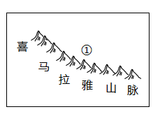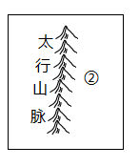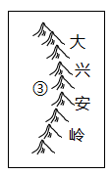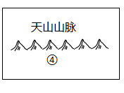
23. 图中所在的地形区描述正确的是（ ）
A. ①为黄土高原 B. ②为华北平原 C. ③为青藏高原 D. ④为柴达木盆地
24. 图中位于我国地势第一级阶梯的地形区是（ ）
A. ① B. ② C. ③ D. ④
【答案】23. B 24. A
【解析】
【23题详解】
由图可知，图中①为喜马拉雅山北部的青藏高原；②是位于太行山以东的华北平原；③是位于大兴安岭以西的内蒙古高原；④是位于天山以南的塔里木盆地，是我国最大的盆地，故ACD错误、B正确，根据题意，故选B。
【24题详解】
我国的地势特征是西高东低、呈三级阶梯状分布，以上四个地形区中，①青藏高原位于第一阶梯，②华北平原位于第三阶梯，③内蒙古高原位于第二阶梯，④塔里木盆地位于第二阶梯，故选A。
【点睛】我国地势西高东低，呈三级阶梯分布，位于第一阶梯上的地形区主要有青藏高原和柴达木盆地，位于第二阶梯上的地形区主要有黄土高原、内蒙古高原、云贵高原、塔里木盆地、准噶尔盆地、四川盆地，位于第三阶梯上地形区主要有东北平原、华北平原、长江中下游平原、山东丘陵、辽东丘陵、东南丘陵。
古诗词中有很多描述地理现象、揭示地理规律的诗句。据此完成下面小题。
25. “人间四月芳菲尽，山寺桃花始盛开”，产生此现象主要因素是（ ）
A. 纬度位置 B. 海陆位置 C. 地形地势 D. 季风影响
26. “羌笛何须怨杨柳，春风不度玉门关”，从地理角度可解释为（ ）
A. 冬季风到达不了玉门关 B. 夏季风到达不了玉门关
C. 玉门关纬度高不受季风影响 D. 玉门关海拔高没有春季
【答案】25. C 26. B
【解析】
【25题详解】
地势对气候的影响，主要表现为随着地势的增高，气温降低，一般情况下，每增高100米，气温约下降0.6°C；“人间四月芳菲尽，山寺桃花始盛开”说的是平原地区由于温度较高，花开较早，而山上由于温度较低造成了花开较晚，这是地形因素对气候的影响。与纬度位置、海陆位置和季风影响无关，故ABD错误、C正确，根据题意，故选C。
【26题详解】
诗句“羌笛何须怨杨柳，春风不度玉门关”从地理角度解释应该是夏季风到达不了玉门关，该地位于非季风区，因深居内陆、受到山脉的重重阻挡，夏季风难以吹到。冬季风能到达玉门关；海陆位置使其不受夏季风影响，不是因为纬度高不受夏季风影响；玉门有春季，故ACD错误、B正确，根据题意，故选B。
【点睛】影响气候的因素有纬度位置、海陆位置、地形、洋流和人类活动等。地形对气候的影响有:随着海拔的升高气温降低;向阳坡比阴坡得到的太阳光热要多;迎风坡比背风坡降水丰富。
27. 我国地域辽阔，地理环境差异显著，图中箭头方向表示的地理变化是（ ）
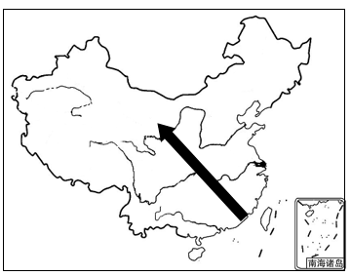
A. 人口密度逐渐增大 B. 年降水量逐渐减少 C. 夏季风逐渐增强 D. 地势逐渐降低
【答案】B
【解析】
【详解】图中所示的箭头方向是自东南向西北，最能体现的是我国年降水量逐渐减少；我国的人口分布是东南多、西北少；自东南向西北夏季风越来越弱；我国地势是西高东低，故ACD错误、B正确，根据题意，故选B。
28. 下列现象或事件，属于自然灾害的是（ ）
A. 一场突如其来的冰雹，把地里的西瓜砸烂了
B. 化工厂废水泄漏，水田被污染，有刺鼻的臭味
C. 一游客违反规定在林区吸烟，乱扔烟头引发森林火灾
D. 塔克拉玛干沙漠三个月未下一滴雨
【答案】A
【解析】
【详解】自然灾害是指在自然界发生，对人类生命和财产构成危害的事件。对人类影响较大的自然灾害包括台风、洪水、干旱、地震、火山、滑坡、泥石流等。自然灾害严重影响 生产和生活的正常秩序，威胁人类和的安全。所以A属于自然灾害；BCD选项不属于自然灾害，故A符合题意。
【点睛】本题考查自然灾害的概念。
29. “和煦的阳光，广阔的田野，欢快的鸟儿”，所描述的自然资源分别属于（ ）
①气候资源 ②水资源 ③土地资源 ④生物资源 ⑤矿产资源
A. ①②③ B. ③④⑤ C. ①③④ D. ②④⑤
【答案】C
【解析】
【详解】自然资源指的是自然界中对人类有价值的物质和能量。诗句中“和煦的阳光”给人们带来了光能、热量与风能等，属于气候资源，“田野”属于土地资源，“鸟儿”属于生物资源。故C正确，A、B、D三项错误。故选C。
全球抗疫进行时：接种新冠疫苗，构筑免疫屏障。中国已自主研制出新冠疫苗，不仅为本国公民免费接种，还向世界其它国家和地区供应，为全球抗疫做出了巨大的贡献。据此完成下面小题。
30. 中国有一批新冠疫苗急需运往非洲某国，最佳的运输方式为（ ）
A. 铁路运输 B. 航空运输 C. 水路运输 D. 公路运输
31. 中国自主研制新冠疫苗的成功，主要得益于（ ）
A. 地域辽阔 B. 人口众多 C. 科技发展 D. 交通发展
【答案】30. B 31. C
【解析】
【30题详解】
货运要根据货物的性质、数量、运输距离、价格、时效等情况，选择运输方式。一般来说，贵重或急需的货物而数量又不大的，多由航空运送，题中的疫苗属于紧急药品，应采用时效性最佳的航空运输，故B正确；容易死亡、变质的活物或鲜货，短程可由公路运送，故D不符合题意；大宗笨重的货物，远距离运输，尽可能利用水运或铁路运输，排除A、C项。故选B。
【31题详解】
结合所学可知，疫苗研发属于高新技术产业，对对科技水平要求高，得益于我国先进的医疗技术以及科学技术的发展，故A、B、D错误，C符合题意。故选C。
【点睛】高新技术产业发展的区位因素有：交通便利、高素质人才众多、环境良好，污染少、政策支持、市场广阔。
目前，高新技术产业有电子与信息技术，生物工程和新医药技术，新材料及应用技术，先进制造技术，航空航天技术，海洋工程技术，核应用技术，新能源与高效节能技术，环境保护新技术等。
读“中国四大地理区域示意
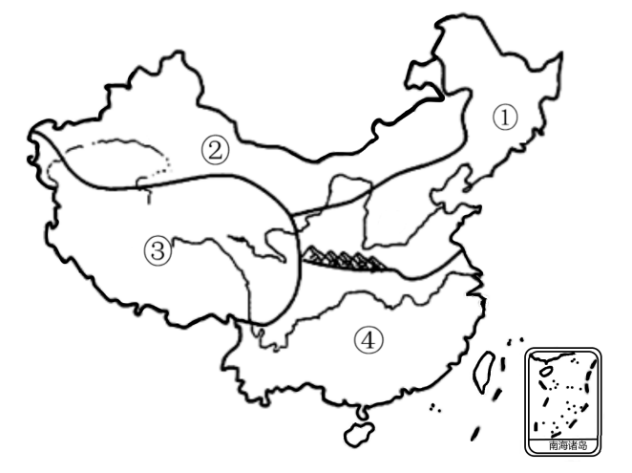
32. ①②两区域之间的界线大致相当于（ ）
A. 1月0℃等温线 B. 800毫米年等降水量线
C. 400毫米年等降水量线 D. 热带与亚热带分界线
33. 下列自然风光与地理区域的组合，合理的是（ ）
A. 到①领略江南烟雨 B. 到②感受大漠景观 C. 到③观看椰林风光 D. 到④体验冰雪高原
34. 图中①发展冰雪旅游的优势自然条件是（ ）
A. 纬度较高，积雪期长 B. 地形平坦，土壤肥沃 C. 深居内陆，距海较远 D. 交通便利，设施完善
【答案】32. C 33. B 34. A
【解析】
【32题详解】
读上图可知，①地为我国的北方地区，②地为我国的西北地区，两大地理区域的分界线大致相当于400mm等降水量线，故C项正确；1月0℃等温线、800毫米年等降水量线大致沿秦岭--淮河一线，故A、B项错误；热带与亚热带分界线位于我国南方地区，故D项错误。故选C。
【33题详解】
根据所学知识及上图可知，应到南方地区④观看椰林风光、到西北地区②感受大漠景观、到青藏地区③体验冰雪高原、到南方地区④领略江南烟雨，故A、C、D三项错误，B项符合题意。故选B。
【34题详解】
图中①地发展冰雪旅游的优越自然条件是纬度较高，气温较低，积雪期长，故A项正确；交通便利，设施完善为社会经济条件，并不是自然条件，故D项错误；地形平坦，土壤肥沃、深居内陆，距海较远与发展冰雪旅游关系不大，故B、C项错误。故选A。
【点睛】我国幅员辽阔，自然环境复杂多样，形成了各具特色的地理区域。在中国地图上，把秦岭--淮河线、400毫米年等降水量线和青藏高原边缘线这三条重要的地理界线结合起来，并根据实际情况作一定的调整，就把我国划分为四大地理区域，即北方地区、南方地区、西北地区和青藏地区。
下图为H地区地理位置示意图，该地区是我国城市分布最密集、经济发展水平最高的地区。读图完成下面小题。
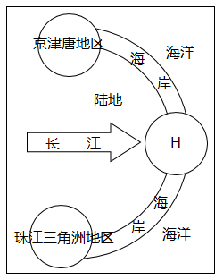
35. 如果把长江比作“箭”，把东部沿海比作“弓”，则位于“箭头”位置的H是（ ）
A. 珠江三角洲 B. 京津唐地区 C. 黄河三角洲 D. 长江三角洲
36. H地区东部濒临的海域是（ ）
A. 东海 B. 渤海 C. 北海 D. 南海
【答案】35. D 36. A
【解析】
【35题详解】
长江三角洲以上海为龙头，浙江省北部和江苏省南部为两翼，上海是其核心， 南京、杭州分别是其北翼、南翼的中心城市。读图可得，如果把长江比作“箭”，把东部沿海比作“弓”，则位于“箭头”位置的H是长江三角洲。读图可知，珠江三角洲、 京津唐地区分别位于“弓”的南北两端， 黄河三角洲位于华北平原，三者均不在长江入海口，故ABC错误、D正确，根据题意，故选D。
【36题详解】
我国东临太平洋，自北向南濒临 的海洋分别是渤海、黄海、东海和南海，由图可知，H长江三角洲濒临的海洋是东海，故A正确、BCD错误，故选A。
【点睛】长江三角洲(以下简称长三角)地区是中国经济发展最活跃、开放程度最高、创新能力最强的区域之一，在国家现代化建设大局和全方位开放格局中具有举足轻重的战略地位。
《绿水青山看中国》节目中有一句谚语“山北黄牛下地，山南水牛犁田”。据此完成下面小题。
37. 依据谚语中展现的农耕景象推断，这里的“山”是指（ ）
A. 天山山脉 B. 昆仑山脉 C. 秦岭 D. 南岭
38. “山北”黄牛下地耕种的主要粮食作物是（ ）
A. 水稻 B. 青稞 C. 花生 D. 小麦
39. 属于“山南”地区农业特征的是（ ）
A. 以水田为主 B. 作物一年一熟 C. 以畜牧业为主 D. 盛产苹果、甜菜
【答案】37. C 38. D 39. A
【解析】
【37题详解】
由谚语“山北黄牛下地，山南水牛犁田”可知，山北是旱地，山南是水田，该山脉是旱地与水田的分界线--秦岭，所以C正确，ABD错误。故选C。
【38题详解】
由谚语“山北黄牛下地，山南水牛犁田”可知，该山脉是秦岭，秦岭以北以温带季风气候为主，是我国重要的旱作农业区，主要粮食作物是小麦，水稻主要分布在秦岭以南，青稞主要分布在青藏地区，花生是油料作物，不是粮食作物，所以D正确，ABD错误。故选D。
【39题详解】
秦岭以南的耕地以水田为主，农业以种植业为主；植被以亚热带常绿阔叶林为主，降水多，雨季长，河湖众多；气候以亚热带季风气候为主，气候湿热，水热条件优越，作物熟制是一年两到三熟；盛产油菜、甘蔗等，不适宜甜菜生长；所以A正确、BCD错误。故选A。
【点睛】秦岭-淮河线是我们国地理分区北方地区和南方地区的地理分界线。在此线的北面和南面，自然条件、地理风貌、农业生产或是人民生活;习俗，均有明显不同。它有许多地理意义，比.如:气温: 1月份0°C等温线大致吻合，暖温带与亚热带分界线;降水:年降水量800mm等降水量线大致经过。
40. 我国青藏地区与西北地区自然环境相似之处是（ ）
A. 土壤肥沃 B. 沙漠广布 C. 光照充足 D. 河流众多
【答案】C
【解析】
【详解】西北地区深居内陆，降水稀少，水源是影响西北地区农业生产的主要因素，其地形以高原山地为主，光照充足，适合发展畜牧业；青藏地区海拔高，光照充足，高寒是影响青藏地区农业生产的主要因素，青藏地区地形以高原为主，雪山连绵，冰川广布；两地区的土壤都不肥沃，西北地区的沙漠广布，青藏地区沙漠少；西北地区气候干旱、河流稀少，故ABD错误、C正确，故选C。
第Ⅱ卷（综合题，共60分）
二、综合题（本大题共5小题，共60分）
41. 读“地球公转轨道示意图”（二分二至日均指北半球），结合材料完成下列问题。
2021年6月17日，神舟十三号载人飞船在酒泉卫星发射中心成功发射，顺利将3名航天员送入太空。
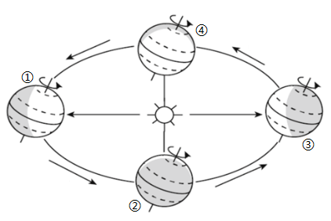
（1）地球自转方向与公转方向都是_______，并且公转时地轴是_______。自转一周的时间约为_____小时，公转一周的时间是______。
（2）当地球公转至①处时，北半球的节气是______日，太阳直射在______（纬线名称）上，北极圈以北出现______现象，南极圈以南出现______现象，此时悉尼的季节是______。
（3）神舟十三号载人飞船发射时，地球公转至④和______间，这一天我们所在学校的昼夜长短情况是______，赤道上的昼夜长短情况是______。
【答案】（1） ①. 自西向东 ②. 倾斜 ③. 一天或24小时 ④. 一年
（2） ①. 夏至日 ②. 北回归线 ③. 极昼 ④. 极夜 ⑤. 冬季
（3） ①. ① ②. 昼长夜短 ③. 昼夜等长
【解析】
【分析】本题以地球公转图为材料，考查地球自转的定义及特征、公转在不同轨道时的节气、地球公转的定义、周期及产生的地理现象，考查学生对地球运动的理解与掌握程度。
【小问1详解】
地球自转与公转的方向都是自西向东的，并且公转时地轴是倾斜的，就出现了四季的变化；自转一周的时间约为24小时，公转一周的时间是一年。
【小问2详解】
当地球运行在图中的①处时，北极圈出现极昼现象，说明这一天为北半球的夏至日，日期为6月22日前后，正值北半球的夏季，太阳直射在北回归线上；南北半球季节相反，南极圈会出现极夜现象，位于南半球的悉尼是冬季。
【小问3详解】
神舟十三号载人飞船发射时，是6月17日，位于地球公转图中的④春分日（3月21日前后）和①夏至日（6月22日前后）之间，这一天我们学校（北温带）的昼夜长短情况是昼长夜短；赤道上一年四季都是昼夜等长。
42. 结合图文资料完成下列问题。
巴西美丽山特高压输电二期工程由中国企业承建，中国企业为项目建设提供了大量资金和技术支持，帮助该国缓解能源紧张状况，改善环境。
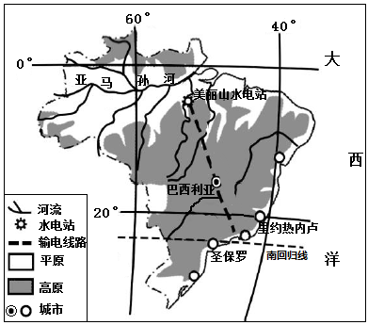
（1）巴西东临_____洋，领土大部分位于______半球（南或北），大部分位于五带中______带。
（2）雨林中美丽山水电站位于世界上流城面积最广、水量最大的_____河流城，特高压输电线路起点位于世界上面积最大的热带雨林，穿过世界面积最大的______高原及该国首都_____，到达人口稠密的东南沿海地区。
（3）巴西热带雨林既有巨大的经济效益，如提供______等，又有巨大的环境效益，如______等。
（4）目前，人们对巴西热带雨林的开发与保护持有三种观点：开发；保护；保护性开发。你赞同哪种观点，简述其理由。
【答案】（1） ①. 大西 ②. 南 ③. 热带
（2） ①. 亚马孙 ②. 巴西 ③. 巴西利亚
（3） ①. 木材 ②. 涵养水源、保护生物多样性
（4）保护性开发发挥热带雨林生态环境效益的同时应合理开发以满足当地人们生存的需要。
【解析】
【分析】本题巴西及美丽山特高压输电二期工程为材料，考查了巴西的位置、地形、河流、人口等相关知识，旨在培养学生区域认知的核心素养。
【小问1详解】
由图可知，巴西位于南美洲东南部是南美洲面积最大的国家，东临大西洋，领土大部分位于赤道与南回归线年之间，赤道以南为南半球，南北会归线之间之间为热带，领土大部分位于南半球，属于五带中的热带。
【小问2详解】
由图可知，美丽山水电站位于世界上流城面积最广、水量最大的亚马逊河流域，是巴西第二大水电站，特高压输电线路起点位于世界上面积最大的亚马孙河流域的热带雨林，穿过世界面积最大的高原巴西高原及巴西的首都巴西利亚，到达人口、城市稠密的东南沿海地区。
【小问3详解】
结合所学知识可知，在广袤的亚马逊河流域分布着地球上面积最大的热带雨林，其中60%在巴西境内。热带雨林具有巨大的环境效益：如调节气候(或净化空气、涵养水源、保护土壞、保护生物多样性等)和经济效益，如木材(或药材、食品等)，一直受到世人的关注。
【小问4详解】
结合所学知识可知，地球是我们唯一的家园，我们要保护性开发，开发和保护可以体现在方方面面，如巴西是发展中国家当地的热带雨林具有巨大的经济效益，所以应该开发；热带雨林具有巨大的环境效应所以应该保护；发挥热带雨林生态环境效益的同时应合理开发以满足当地人们生存的需要。（合理即可）
43. 读“中国的行政区划简图”，完成下列问题。
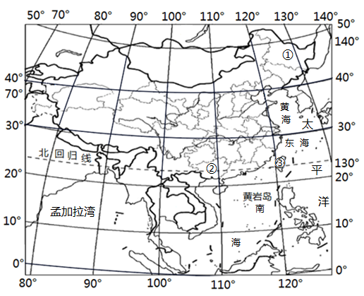
（1）我国疆域辽阔，东部濒临______洋，西部深入到______大陆的内部，是一个______的国家。
（2）我国共有34个省级行政区域，面积最大的省区简称为______。我国最东端的是①______（填省区全称），最南端为海南省的______。
（3）③是台湾省，隔______海峡与福建省相望，该省主要的少数民族为______。我国人口最多的少数民族主要分布在②______（填省区简称）。
（4）根据上图和所学的知识，说说我国地理位置的优越性。
【答案】（1） ① 太平 ②. 亚欧 ③. 海陆兼备
（2） ①. 新 ②. 黑龙江
③. 曾母暗沙
（3） ①. 台湾 ②. 高山 ③. 桂
（4）大部分在北温带，热量丰富；邻国众多，有利于进行对外贸易等。
【解析】
【分析】本大题以中国行政区划图为材料，设置四道小题，涉及中国的领土四至点、民族分布、领土面积和地理位置的优越性等相关内容，考查学生对相关知识的掌握程度。
【小问1详解】
我国幅员辽阔、东部濒临 太平洋，西部深入亚欧大陆的内部，是一个海陆兼备的国家。
【小问2详解】
我国共有34个省级行政区，其中面积最大的是新疆维吾尔自治区，简称新；最东端的是①表示的黑龙江，最南端是海南省的曾母暗沙。
【小问3详解】
③是台湾省，隔台湾海峡与台湾省相望，该省的少数民族主要是高山族；我国人口最多的少数民族--壮族主要分布在②表示的广西壮族自治区，该省区简称桂。
【小问4详解】
我国幅员辽阔，陆地领土面积约960多万平方千米。我国地理位置的优越性体现在：从纬度位置上看，我国大部分地区位于北温带，南部部分地区位于热带，没有地区位于寒带，光热条件好；从海陆位置上看，我国位于世界最大的大陆一亚欧大陆的东部、 世界最大的大洋一太平洋的西岸， 海陆兼备；我国西部.深入亚欧大陆腹地，与许多国家接壤；东部海域广阔，有众多的岛屿和海湾。
44. 读“京新高速公路示意图”，结合资料完成下列问题。
2021年6月30日，被誉为中国最美公路之一的京新高速公路（G7）正式开通。暑假期间，某中学地理兴趣小组从北京出发，沿京新高速公路到乌鲁木齐开展研学活动。
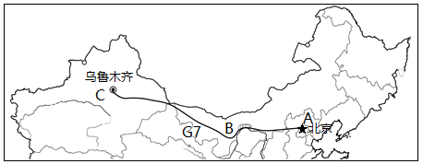
（1）兴趣小组沿途会经过的地形区有：____________（至少写出3个）。
（2）他们在旅途中看列的景观由“绿”变“青”又变“黄”，可见植被由______—草原—荒漠变化，其主要自然原因是______。
（3）沿途他们品尝到面食、牛奶、羊肉、瓜果，由此推测：A地区主要粮食作物为______。B地区盛产牛奶、羊肉，这与当地农业部门以______为主有关。C地区瓜果特别甜，主要是因为夏季晴天多，日照______，昼夜温差大。
（4）同学们在B地区可探究当地的传统民居______，在C地区可欣赏______木卡姆艺术。
（5）简要分析京新高速公路的开通对我国西北地区发展的意义。
【答案】（1）华北平原、内蒙古高原、塔里木盆地等
（2） ①. 森林 ②. 由东向西降水逐渐减少
（3） ①. 面食 ②. 畜牧业 ③. 强
（4） ①. 蒙古包 ②. 维吾尔
（5）带动西北地区旅游业等相关产业的发展
【解析】
【分析】本题以京新高速公路路线图为材料，涉及地形、景观、气候、饮食、民居、民族相关知识点，考查学生的分析运用能力与文化核心素养。
【小问1详解】
读图可知，沿途依次经过的主要地形区有华北平原、B内蒙古高原和C塔里木盆地等。
【小问2详解】
根据材料得出，A地在华北平原，观察到的景色是林海绿，植被为森林，越往西距离海洋越远，降水越少，植被也产生变化，由”绿“变”青“，再变”黄“，可见植被由森林过渡到草原，再过渡到荒漠，是受海陆位置的影响。
【小问3详解】
A华北地区以旱地农业为主，居民主食为面食；B内蒙古高原牛奶醇，羊肉鲜，这与当地农业部门以畜牧业为主有关；C地区瓜果特别甜，主要是因为夏季晴天多，日照强，昼夜温差大。
【小问4详解】
B地区为内蒙古自治区，当地的传统民居为蒙古包；C地区为新疆维吾尔族自治区，维吾尔族多分布在该省，可以欣赏到该民族的木卡姆艺术。
【小问5详解】
京新高速公路的开通对我国西北地区发展的意义是：带动西北地区旅游业等相关产业的发展；有利于西北地区的经济发展。
45. 阅读图文材料，完成下列问题。
新疆是全国优质棉生产基地，每年4月初棉花持续开播，无人驾驶播种机可一次性完成铺膜，铺滴灌带、播种、覆土等作业。下图为新疆棉花主要产地分布示意图和棉花机械化采摘景观图。
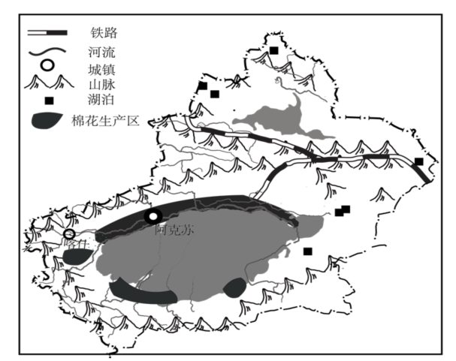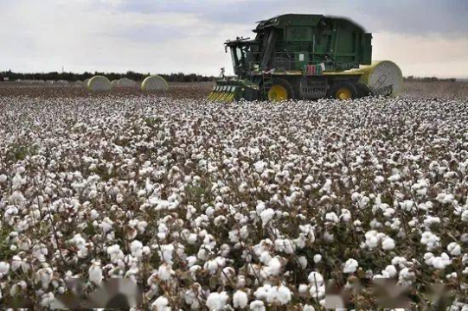
（1）读上图，新疆的地形特征可以形象地概括为______，其中面积最大的盆地是______，新疆棉花产地主要分布在该盆地的______地区，农业类型为______农业。
（2）新疆是中国最大的______棉生产基地，棉花品质优良，国际市场供不应求。新疆棉花的生产打破了传统的生产模式，向种植、采摘_______化和智能化转变。
（3）“全球棉花看中国，中国棉花看新疆”。简要分析新疆棉花种植的有利自然条件。
【答案】（1） ①. 三山夹两盆 ②. 塔里木盆地 ③. 边缘 ④. 绿洲
（2） ①. 长绒棉 ②. 机械
（3）属夏季高温，热量条件好；光照充足；昼夜温差大，有利于养分的积累；秋季雨水较少，有利于棉花采摘等。
【解析】
【分析】本题以新疆地形图及相关内容为材料，考查了新疆的地形、农业等相关知识，旨在培养学生区域认知的核心素养。
【小问1详解】
由图可知，新疆地形自北向南依次为阿尔泰山脉，准噶尔盆地，天山，塔里木盆地，昆仑山脉，新疆的地形特征可以形象地概括为三山夹两盆，其中面积最大的盆地是塔里木盆地，新疆棉花种植区主要分布在塔里木盆地边缘，这里地处暖温带，夏季热量较充足，有高山上的冰雪融水和地下水作为灌溉水源，种植区地势比较平坦，在新疆天山山麓、塔里木盆地和准噶尔盆地的边缘，分布着较多的绿洲农业区。
【小问2详解】
结合所学知识可知，新疆是全国优质棉生产基地，是中国最大的长绒棉生产基地，此棉花纤维柔长，用它织出的布料顺滑有光泽，韧性十足，是业界公认的“棉中极品”，国际市场供不应求。根据材料和图可知，目前新疆棉花的生产打破了传统的劳动密集型模式，向种植、采摘智能化和机械化转变。
【小问3详解】
结合所学知识可知，“全球棉花看中国，中国棉花看新疆”。新疆种植棉花的有利自然条件可以从气候、地形、土壤、水源等方面加以分析：新疆大部分地区属于温带大陆性气候，夏季高温，热量条件好；晴天多，光照充足；昼夜温差大，有利于养分的积累：秋季雨水较少，有利于棉花采摘；沙质土壤，透气性好；盆地边缘，地形平坦；冰雪融水，灌溉水源充足。

